Thông tin dành cho báo chí:
TOYOTA VIỆT NAM RA MẮT HILUX HOÀN TOÀN MỚI 2026

Hà Nội, ngày 29/01/2026 – Công ty ô tô Toyota Việt Nam (TMV) tự hào giới thiệu Hilux hoàn toàn mới 2026 - một trong những mẫu xe bán tải bán chạy nhất trên thế giới. Hilux hoàn toàn mới 2026 đã chính thức có mặt tại tất cả các hệ thống đại lý của TMV trên toàn quốc kể từ ngày hôm nay 29/01/2026.

1. Ý TƯỞNG PHÁT TRIỂN SẢN PHẨM
Toyota luôn theo đuổi triết lý “Mobility for All” – Tự do di chuyển cho mọi người, trong đó “di chuyển” không chỉ đơn thuần là phát triển một chiếc xe, mà còn là việc không ngừng tạo ra những khả năng mới cho cuộc sống con người, giúp nâng cao chất lượng sống và đóng góp tích cực cho sự phát triển bền vững của xã hội.
Ra đời lần đầu tiên vào năm 1968, Hilux nhanh chóng trở thành mẫu xe bán tải được yêu thích trên toàn thế giới, phục vụ đa dạng đối tượng khách hàng từ người dùng thương mại đến người sử dụng cá nhân. Trong suốt hơn 55 năm phát triển, Hilux luôn duy trì và phát huy mạnh mẽ DNA QDR – Quality, Durability, Reliability (Chất lượng – Bền bỉ – Tin cậy), được đánh giá cao nhờ khả năng chinh phục mọi địa hình, chi phí sở hữu hợp lý và sự phù hợp với đời sống thực tế của người dùng.
Tính đến nay, Hilux đã được phân phối tại 195 quốc gia và vùng lãnh thổ, trải qua 8 thế hệ với hơn 28 triệu xe được bán ra toàn cầu, trở thành một trong những trụ cột quan trọng trong chiến lược kinh doanh toàn cầu của Toyota, đồng thời là biểu tượng cho dòng xe bán tải bền bỉ hàng đầu thế giới.
Với Hilux Hoàn toàn mới 2026, Toyota giới thiệu với thông điệp hoàn toàn mới “Greater Together – Vạn dặm bứt phá”, được phát triển dựa trên triết lý rằng: một chiếc bán tải hiện đại không chỉ cần mạnh mẽ, mà còn phải linh hoạt, tiện nghi. Được thiết kế với định hướng “lấy con người làm trung tâm”, Hilux Hoàn toàn mới đáp ứng trọn vẹn nhu cầu sử dụng đa dạng: đi làm hằng ngày, vận chuyển hàng hóa, du lịch cuối tuần hay những chuyến phiêu lưu khám phá.
“Hilux 2026 Hoàn Toàn Mới không chỉ kế thừa những giá trị cốt lõi đã làm nên tên tuổi của Hilux, mà còn sẵn sàng đáp ứng trọn vẹn những kỳ vọng mới của khách hàng trong kỷ nguyên hiện đại – từ công việc, gia đình cho đến những hành trình khám phá không giới hạn.”, ông Osamu Hirata – Tổng giám đốc TMV phát biểu tại họp báo giới thiệu Hilux hoàn toàn mới 2026.
Triết lý phát triển của Hilux thế hệ mới được Toyota định hình là “Người bạn đồng hành trọn đời”. Thông qua quá trình khảo sát và nghiên cứu chuyên sâu nhu cầu khách hàng theo tinh thần Genchi Genbutsu – đến tận nơi, nhìn tận chỗ, Toyota nhận thấy rằng ba yếu tố cốt lõi làm nên bản sắc nguyên bản của Hilux bao gồm: Chất lượng – Độ bền bỉ – Độ tin cậy (QDR), khả năng chinh phục địa hình (Off-road) và tổng chi phí sở hữu hợp lý. Đây không chỉ là những giá trị đã làm nên danh tiếng toàn cầu của Hilux trong suốt hơn nửa thế kỷ, mà còn là nền tảng để Toyota tiếp tục nâng tầm và phát triển Hilux thế hệ mới, nhằm đáp ứng tốt hơn nữa nhu cầu ngày càng đa dạng của khách hàng trong bối cảnh hiện đại.
Nhằm đáp ứng tối đa nhu cầu sử dụng ngày càng đa dạng của nhiều nhóm khách hàng khác nhau, với Hilux thế hệ thứ 9, Toyota chính thức giới thiệu 3 phiên bản được phát triển theo những định hướng rõ ràng về công năng và phong cách, bao gồm: Hilux Trailhunter 2.8 4x4AT, Hilux Pro 2.8 4x2AT và Hilux Standard 2.8 4x2MT. Mỗi phiên bản đều được tinh chỉnh để phù hợp với từng mục đích sử dụng cụ thể, từ chinh phục địa hình, phục vụ công việc hằng ngày cho đến đáp ứng nhu cầu di chuyển cá nhân, qua đó mang đến cho khách hàng nhiều lựa chọn linh hoạt trong hành trình đồng hành cùng Hilux thế hệ mới.
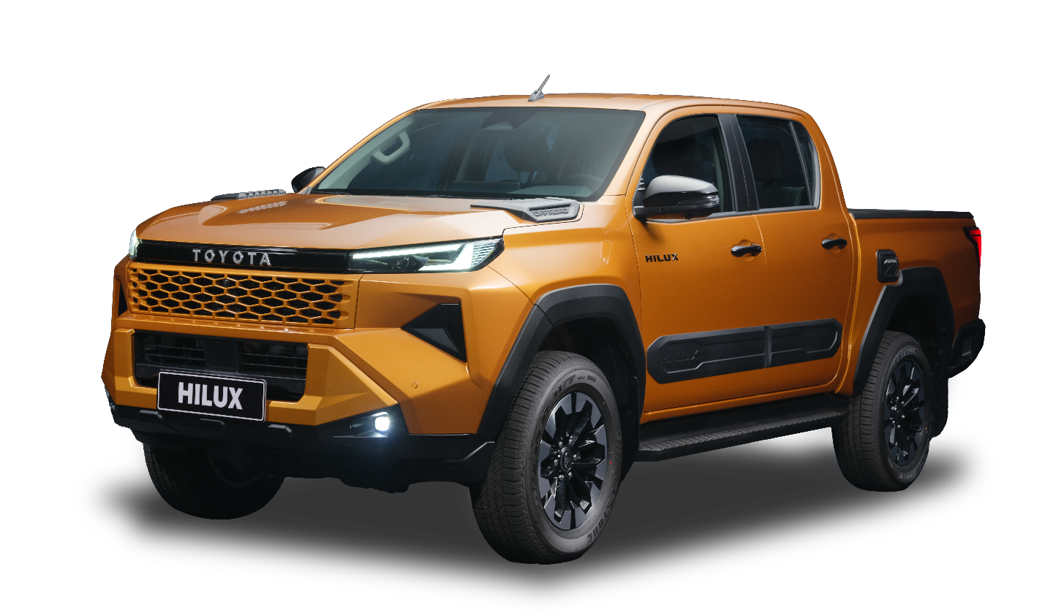

2. THIẾT KẾ MẠNH MẼ LINH HOẠT
NGOẠI THẤT
Thiết kế ngoại thất của Hilux thế hệ mới được lấy cảm hứng từ hình ảnh “Cyber Sumo” – biểu trưng cho sức mạnh truyền thống của dòng xe bán tải, nhưng được tái hiện theo phong cách hiện đại với ngôn ngữ thiết kế công nghệ cao và định hướng tương lai. Tinh thần mạnh mẽ và cứng cáp của Hilux được thể hiện xuyên suốt trong từng chi tiết, nổi bật nhất là cụm đèn trước với tạo hình sắc nét, đầy uy lực, hệ thống đèn LED và đèn ban ngày hiện đại, cùng lưới tản nhiệt 3D mang đến diện mạo mới mẻ và đậm chất tương lai. Tất cả những yếu tố này hòa quyện tạo nên Hilux thế hệ thứ 9 – một tổng thể mới mẻ, mạnh mẽ, linh hoạt và hiện đại ở mọi góc nhìn.
Bên cạnh đó, Toyota cũng giới thiệu hai thiết kế mâm xe hoàn toàn mới, được kỳ vọng sẽ tạo ra xu hướng trong phân khúc bán tải, bao gồm mâm 17 inch sơn đen mờ dành cho phiên bản Pro và mâm 18 inch thiết kế mới dành cho phiên bản Trailhunter, góp phần hoàn thiện hình ảnh thể thao và cá tính cho Hilux thế hệ mới.

NỘI THẤT
Tương tự như thiết kế ngoại thất, không gian nội thất của Hilux thế hệ mới cũng được phát triển dựa trên triết lý “Mạnh mẽ & Linh hoạt”, với sự cải tiến toàn diện về mặt bố cục và ngôn ngữ thiết kế. Khu vực khoang lái được thiết kế liền mạch từ hai bên cánh cửa kéo dài đến mặt tablo, tạo nên một không gian rộng mở, hiện đại và giàu tính kết nối.
Không chỉ dừng lại ở yếu tố thẩm mỹ, nội thất Hilux thế hệ mới còn được tối ưu nhằm phục vụ tốt hơn cho nhu cầu giải trí và trải nghiệm người dùng, một giá trị quan trọng được kế thừa và nâng tầm từ các thế hệ trước.
Với tinh thần lấy người lái làm trung tâm, toàn bộ các chức năng điều khiển được bố trí trong tầm tay, theo cấu trúc logic và khoa học, giúp người lái thao tác dễ dàng và thuận tiện hơn trong mọi điều kiện vận hành. Cụ thể, khoang lái được chia thành các khu vực chức năng rõ ràng: đầu tiên là màn hình hiển thị đa thông tin và màn hình giải trí được sắp xếp trên cùng một trục ngang, đảm bảo khả năng quan sát tối ưu; tiếp đến là cụm điều khiển điều hòa và khu vực điều khiển hệ thống dẫn động được tách biệt, tạo sự trực quan và dễ sử dụng hơn so với thế hệ trước. Đặc biệt, trên các phiên bản số tự động, cần số được thiết kế theo dạng thẳng hàng, kết hợp cùng phanh tay điện tử, góp phần mang lại cảm giác hiện đại, gọn gàng và nâng cao trải nghiệm điều khiển cho người lái.

3. VẬN HÀNH BỀN BỈ ÊM ÁI
Triết lý “ Đổi mới từ di sản” là cách khái quát chính xác nhất cho định hướng phát triển khả năng vận hành của Hilux thế hệ mới. Mục tiêu xuyên suốt của Toyota là mang đến trải nghiệm lái thú vị hơn và đầy tự tin hơn trong mọi điều kiện sử dụng. Đặc biệt tại Việt Nam, nơi điều kiện giao thông và địa hình vô cùng đa dạng, Hilux không chỉ cần mạnh mẽ về khả năng vận hành mà còn phải giúp giảm mệt mỏi cho người lái, nhất là trong những hành trình dài, đồng thời vẫn duy trì sự bền bỉ và tin cậy vốn là giá trị cốt lõi của dòng xe.
Theo đó, Hilux thế hệ thứ 9 đã được tinh chỉnh toàn diện về mặt kỹ thuật, bao gồm cải tiến hệ thống treo, gia tăng độ cứng vững của thân xe và gia cố trục lái, nhằm mang lại sự ổn định cao hơn và cảm giác điều khiển chính xác hơn trong mọi tình huống vận hành.
Đặc biệt, lần đầu tiên trong lịch sử Hilux, phiên bản cao cấp nhất Trailhunter được trang bị hệ thống lái trợ lực điện (EPS). Công nghệ này mang lại nhiều lợi ích thiết thực cho người dùng, từ cải thiện hiệu quả tiêu thụ nhiên liệu, đến tăng độ tự nhiên trong cảm giác lái và nâng cao trải nghiệm.
Song song với sự linh hoạt được nâng cấp, Hilux vẫn duy trì sức mạnh vận hành đặc trưng khi cả ba phiên bản đều được trang bị động cơ 2.8L, đảm bảo khả năng đáp ứng hoàn hảo các nhu cầu tải nặng, đồng thời duy trì độ tin cậy vượt trội trong suốt vòng đời sử dụng.
Không chỉ mạnh mẽ trên đường trường, khả năng off-road của Hilux thế hệ mới cũng được nâng tầm đáng kể. Lần đầu tiên, Hilux được trang bị hệ thống lựa chọn đa địa hình MTS (Multi-Terrain Select), giúp tối ưu khả năng kiểm soát lực kéo trên nhiều dạng địa hình khác nhau, từ đó gia tăng độ an toàn và sự tự tin cho người lái khi di chuyển trong những điều kiện phức tạp.
Tất cả những cải tiến này đã góp phần tạo nên một Hilux thế hệ mới – mạnh mẽ hơn, thông minh hơn và dễ điều khiển hơn, nhưng vẫn trung thành với tinh thần bền bỉ đã làm nên danh tiếng toàn cầu của dòng xe suốt hơn nửa thế kỷ.

4. THOẢI MÁI TRÊN MỌI HÀNH TRÌNH
Không chỉ nổi bật với sức mạnh và độ bền bỉ, Hilux thế hệ mới còn được Toyota chú trọng phát triển các tính năng hướng đến sự thoải mái và tiện nghi, nhằm mang lại trải nghiệm di chuyển êm ái và dễ chịu hơn bao giờ hết cho người dùng.
Nổi bật trong số đó là màn hình hiển thị đa thông tin 12.3 inch có khả năng tùy biến cao, kết hợp cùng màn hình giải trí trung tâm 12.3 inch hỗ trợ kết nối không dây, mang đến khả năng hiển thị trực quan và trải nghiệm giải trí vượt trội so với thế hệ trước.
Bên cạnh đó, Hilux còn được trang bị hàng loạt tiện ích hiện đại như hệ thống lọc không khí PM2.5, sạc không dây và phanh tay điện tử, góp phần nâng cao sự tiện nghi trong quá trình sử dụng hằng ngày.
Tất cả những trang bị này đều được phát triển với mục tiêu lấy người dùng làm trung tâm, hướng đến việc tối ưu trải nghiệm của cả người lái và hành khách trên mọi hành trình cùng Hilux thế hệ mới.

5. AN TOÀN
Cốt lõi của sự an tâm và giá trị thực sự của một hệ thống an toàn không chỉ nằm ở số lượng tính năng được trang bị, mà còn ở mức độ chính xác và độ hoàn thiện trong cách các công nghệ đó vận hành trong thực tế. Trên Hilux thế hệ mới, Toyota tiếp tục nâng cấp hệ thống an toàn chủ động Toyota Safety Sense (TSS) với hàng loạt tính năng quan trọng được bổ sung, nhằm mang lại sự bảo vệ toàn diện hơn cho người lái và hành khách.
Cụ thể, Hilux được trang bị PCS – Hệ thống cảnh báo tiền va chạm, có khả năng nhận diện phương tiện, người đi bộ và xe đạp; DRCC – Hệ thống điều khiển hành trình chủ động, với dải hoạt động rộng hơn, giúp duy trì khoảng cách an toàn với xe phía trước trong nhiều điều kiện vận hành khác nhau.
Bên cạnh đó, hai tính năng hoàn toàn mới lần đầu xuất hiện trên Hilux bao gồm LTA – Hỗ trợ giữ làn đường có chức năng hỗ trợ đánh lái, và AHB – Đèn chiếu xa tự động, góp phần nâng cao khả năng hỗ trợ người lái, tăng cường mức độ an toàn và sự tự tin khi di chuyển, đặc biệt trong các tình huống giao thông phức tạp hoặc điều kiện ánh sáng hạn chế.
Không chỉ dừng lại ở đó, Hilux hoàn toàn mới còn được trang bị các tính năng hỗ trợ lái xe tiên tiến và hiện đại mới như PKSB – Phanh hỗ trợ đỗ xe, có thể tự động phanh khi nguy cơ xảy ra va chạm cao khi người lái đỗ xe, và TPMS – Hệ thống theo dõi áp suất lốp, giúp kiểm soát áp suất tại từng bánh xe mang lại sự an tâm trên mọi hành trình.

6. KẾT LUẬN
Ngay khi Hilux mới được trưng bày tại các đại lý của Toyota trên toàn quốc, khách hàng sẽ có cơ hội trải nghiệm chuẩn mực mới về sự bền bỉ. Thông qua những cải tiến về thiết kế, sự vận hành mạnh mẽ, độ nhạy bén với thao tác của người lái, các trang thiết bị an toàn tân tiến nhất, Hilux hoàn toàn mới 2026 là một sự kết hợp độc đáo giữa kiểu dáng khỏe khoắn, đi kèm tính tiện nghi và an toàn hàng đầu, khả năng vận hành mạnh mẽ, sự bền bỉ cùng tính kinh tế cao.

Hilux hoàn toàn mới 2026 mang đến 5 sự lựa chọn về màu ngoại thất gồm: trắng ngọc trai, đen, bạc với 2 màu ngoại thất mới màu Xám và màu Vàng ánh kim. Hilux hoàn toàn mới 2026 được nhập khẩu nguyên chiếc từ Thái Lan và phân phối chính thức với mức giá cụ thể như sau:
PHIÊN BẢN | GIÁ BÁN LẺ (VN Đồng, ĐÃ BAO GỒM VAT)
HILUX TRAILHUNTER  Động cơ 2.8 lít, số tự động, 2 cầu | Từ 903.000.000
HILUX PRO  Động cơ 2.8 lít, số tự động, 1 cầu | Từ 706.000.000
HILUX STANDARD  Động cơ 2.8 lít, số sàn, 1 cầu | Từ 632.000.000

Nhân dịp ra mắt Hilux Hoàn Toàn Mới 2026, Toyota Việt Nam dành tặng ưu đãi đặc biệt cho 500 khách hàng đầu tiên sở hữu xe. Cụ thể, khách hàng sẽ nhận được Adventure Travelling Package – bộ phụ kiện được thiết kế riêng cho tinh thần khám phá, giúp mỗi hành trình cùng Hilux trở nên thú vị, trọn vẹn và giàu cảm hứng hơn.

